DC İSTASYON OCPP LOG RAPORU

# PROBLEM

1. Kullanıcı uygulamadan şarjı başlatıyor.
2. OCPP sunucusu şarj isteğini istasyona iletiyor ve cihaz isteği kabul ederek “Accepted” bilgisini OCPP sunucusuna geri döndürüyor.
3. Cihaz şarjı başlatmış gibi görünse de araç şarj olmuyor ve “Araç Bağlandı” bilgisinde takılı kalıyor.
4. Cihaz yeniden başlatıldığında istek tekrar yollanırsa, bir sorun olmadan araç şarj olabiliyor.
5. Belirsiz bir süre geçtikten sonra bu sorun tekrar meydana geliyor.

# OCPP Olağan ve Arızalı Durumdaki Log Bilgisi

Aşağıdaki 2 adet resim Şarj etme isteği (RequestStartTransaction) geldiğinde OCPP sunucusunun gösterdiği gerçek zamanlı log bilgisi içermektedir. Şarjın başlamadığı ve başladığı durumdaki logların aynı olduğu tespit edilmiştir. Arızalı durum görüldükten sonra istasyon kapatılıp açılmıştır ve yapılan ilk istekte (2.resim) şarj başarıyla başlamıştır.

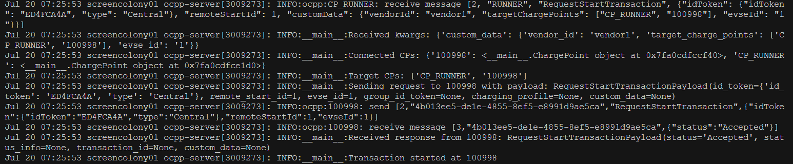

Arızalı Durumda OCPP Sunucu Log durumu

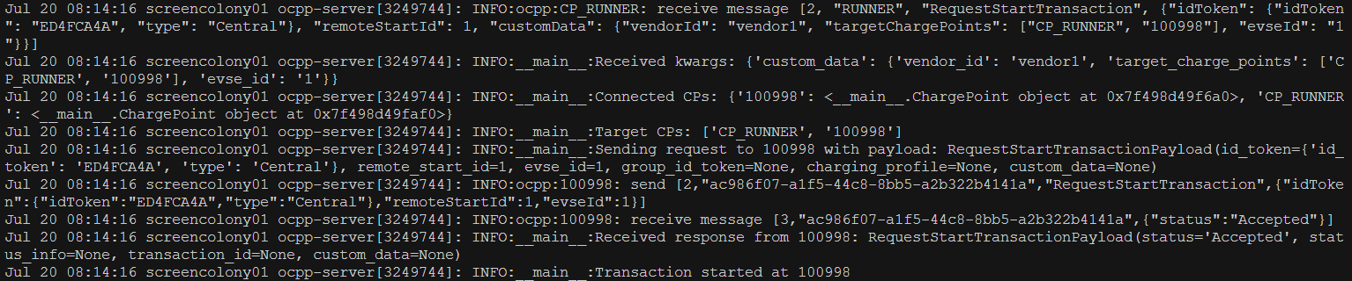

Olağan Durumda OCPP Sunucu Log durumu